Лето – идеальное время для ходьбы босиком

Теплая погода за окном дает возможность чаще бывать на свежем воздухе и ходить босиком. Особенно полезно делать это детям. Пробежки, ходьба босиком по разным поверхностям помогают ножкам развиваться, положительно влияют на развитие походки и осанки.
Развитие ног ребенка – сложный процесс. От самого рождения он имеет совсем плоскую стопу. Поэтому первые годы жизни нужно правильно выбирать обувь, носочки, колготки. Обувь желательно покупать новую, без дефектов и деформаций. Ортопеды советуют обувать ребенка тогда, когда он научился ходить.
Даже когда мы научили ребенка хождению, летом стоит позволять снимать обувь, если это позволяют обстоятельства. Босиком нужно ходить по природным поверхностям, поскольку они не являются совершенно плоскими и твердыми (в отличие, например, от пола в квартире, или асфальта в городе), и это обеспечивает естественное развитие ножек.

Почему ходить босиком – это важно?
Ходьба босиком «освобождает» ножки ребенка, способствует естественным движениям колен и бедер, таза. Это влияет на весь опорно-двигательный аппарат, на позвоночник.

Укрепление иммунной системы.
Перемена температуры при контакте стопы с разными поверхностями закаляет, улучшается кровообращение. Особенно хорошо это можно наблюдать во время отдыха на море или озере. Не бойтесь прохладной воды. Лето – это лучшее время постепенно привыкать к подобным процедурам. Результат – меньше осенних простуд и крепкий организм вашего ребенка.

Улучшение баланса.
Ноги поочередно касаются земли, ребенку легче удерживать координацию. Было доказано, что босые дети реже падают. Кроме этого, при хождении босиком ребенок учиться смягчать шаги, меньше напрягать ноги. К сожалению, обувь затрудняет этот процесс.

Правильная работа ног и обучение хождению.
Чтобы научится ходить, малышу нужно приложить много усилий. Сохранение баланса – первый шаг на пути к хорошему результату. В то же время он подтягивает ножки, сжимает пальчики, двигает лодыжками. Эти движения легче делать без обуви.
Ходьба босиком позволяет тренировать ноги естественным образом. Во время таких прогулок образуется свод, укрепляются мышцы и связки.

Контакт с различными поверхностями.
Ходьба босиком позволяет почувствовать разные поверхности на ощупь. Благодаря этому малыш учится приспосабливать шаги к твердости, форме и структуре поверхности, по которой гуляет.

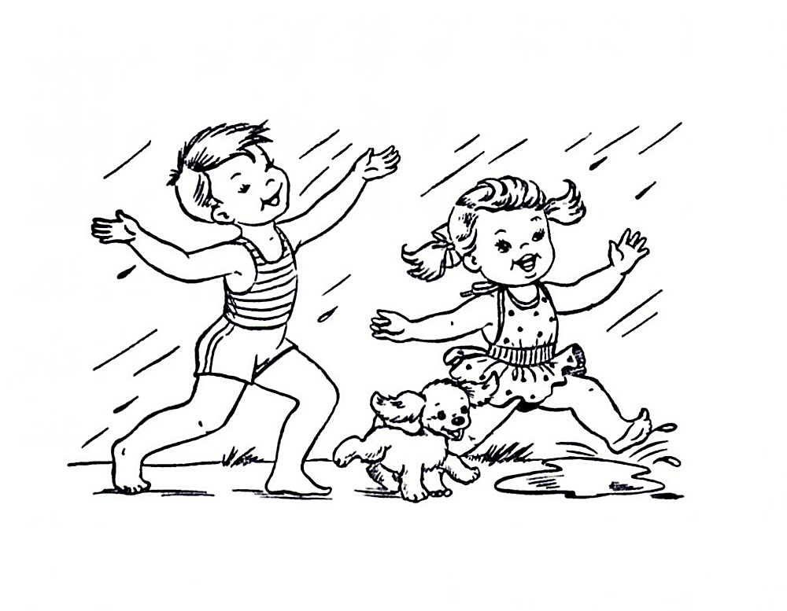
Отметим, что перед прогулкой босиком нужно проверить площадку, по которой вы собираетесь ходить. Если на данный момент нет возможности пройтись по чистой земле, траве или песке, не стоит рисковать безопасностью ножек ребенка и своих ног. В таком случае для хождения босиком лучше купить массажный коврик (он будет имитировать природные неровные поверхности), а на улицу обувать легкие удобные босоножки или туфельки.

